Каждая из групп получает свое задание согласно возрастным особенностям, уровню знаний и умений.
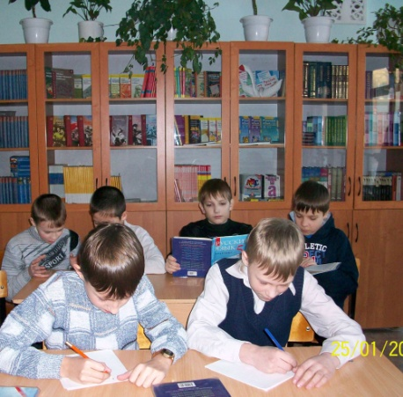
Обучающиеся 5го класса
- Повторение теоретического материала: определение фразеологизма (фразеологического оборота).
- Работа со "Школьным фразеологическим словарем русского языка" (значение и происхождение словосочетаний) Н.М. Шанского. Цель работы со словарем - определение различия фразеологизмов по происхождению и по времени появления в русском языке (данная информация дается в словарной статье вместе со значением фразеологизма). Группа начала свою работу 25.01.2011.
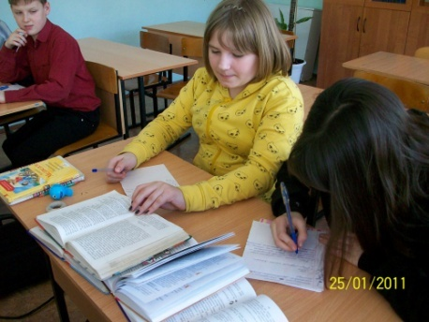
Обучающиеся 6го класса делятся на 2 подгруппы.
- Повторение теоретического материал по теме.
- В первой подгруппе обучающиеся задают школьникам разного возраста один вопрос: "Употребляют ли они в речи фразеологизмы (фразеологические обороты)?".
- Цель – установление частоты употребления фразеологизмов в живой разговорной речи школьников.
- Члены второй подгруппы работают в читальном зале школьной библиотеки с периодическими изданиями: журналами "Маруся", "Мне 15", "Юный натуралист", "Мы"; "Мысковской газетой".
- Цель их работы – установление того, как часто употребляются фразеологические обороты в периодической печати.
- Работа шестиклассников над проектом началась 25.01.2011.
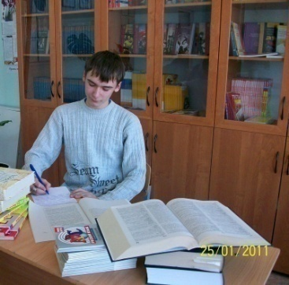
Обучающиеся 9го класса делятся на 2 подгруппы.
- Повторение теоретического материала по теме.
- В первой подгруппе обучающиеся работают с Библией.
- Во второй – комедии А.С. Грибоедова "Горе от ума".
- Цель их работы – установление того, как много фразеологизмов вошло в нашу речь из этих книг.
- Работа девятиклассников над проектом началась 25.01.2011.
Группы формировались по желанию обучающихся. В течение двух недель школьники работают над выполнением данного задания, обращаясь к учителю в случае затруднения.

